Investigación de la Empresa

Lavamatic La Italiana

GAES #2

Valentina Sanchez Caicedo

Jaider Steven Aponte Parra

Kevin Santiago Godoy

Julian Santiago Millan Rodriguez

Ficha:2558723

*SENA*

*Centro de Servicios Financieros*

Se utilizó un formato de entrevista a la Luz Angela propietaria de la lavandería Lavamatic La Italiana, En la siguiente entrevista se respondieron dudas sobre el sistema que manejan en los productos y funcionamiento de la empresa.

1. ¿Qué datos se le solicitan al cliente?

Para iniciar el proceso de lavado y planchado de un producto se le solicita al cliente ciertos datos los cuales facilitan el almacenamiento y la circulación del producto depositado.

Dichos datos se pueden caracterizar de dos maneras:

-Datos de contacto

El cliente proporciona un número ya sea fijo o móvil con el cual se le mantendrá informado el estado de su producto y si este sufre algún imperfecto causado en el proceso de lavado.

Al cliente se le solicita el nombre y apellido correspondientes con los culés se le identificara como propietario del producto en el sistema.

-Datos de Almacenamiento

La empresa no se hace responsable por los imperfectos que sean visibles en el momento de la entrega del producto proporcionado por el cliente, dichos defectos (rasguños, rotos, manchas etc) se almacenarán en el sistema y se manejara el producto de la mejor forma para no causar más imperfectos mientras esté en proceso de lavado o planchado.

1. ¿Dónde se almacenan los datos del cliente?

-Datos del producto y del cliente se almacenan en el sistema ***Droop-Soft*** el cual está ubicado principalmente en un solo dispositivo en este caso la computadora destinada a la empresa.

1. ¿Los recibos se almacenan de forma digital o física?

El recibo el cual es creado en el proceso de solicitud de datos del cliente, se almacena de forma digital y física.

Forma digital:

Se almacena una entrada del producto con los datos solicitados por el sistema ***Droop-Soft*** con el propósito de almacenar correctamente el producto en el inventario de la empresa.

Forma física:

Se crearán dos copias de recibo de manera física, la primera es entregada al cliente como medio de verificación del proceso solicitado en la empresa, la segunda copia estará siempre junto al producto con el fin de facilitar el almacenamiento y su fácil obtención de ser necesario.

1. ¿Cómo se le cobra al cliente?

Solamente se le cobrará al cliente al momento de finalizar exitosamente con el proceso solicitado por este.

1. ¿Qué métodos de pago Reciben?

El cliente puede elegir el medio de pago que mejor se le facilite dichos métodos se pueden clasificar de dos maneras:

Efectivo:

El cliente puede proporcionar un monto de acuerdo con el valor completo del servicio o un avance para iniciar con el proceso de lavado y planchado, pero el cliente deberá completar el pago por los servicios al momento de recoger el producto.

Banco:

La empresa acepta; tarjeta de crédito o débito, nequi o daviplata ya sea un avance o el precio completo del servicio.

1. ¿Aplican promociones o descuentos en sus servicios?

La empresa no hace promociones de ningún tipo y los descuentos son exclusivos de clientes antiguos y confiables.

1. ¿Qué servicios maneja la empresa además del lavado de ropa?

La empresa también se especializa en la limpieza de muebles, tapetes, cortinas y zapatillas.

1. ¿Cómo es el servicio de lavado?

El producto es pre lavado manualmente luego es lavado en seco y en vapor con una máquina especial según las características que muestre el producto, finalmente este se plancha con una máquina manipulada por un empleado calificado.

1. ¿Cuántos empleados cuenta la empresa?

La empresa actualmente cuenta con cinco empleados los cuales están destinados a funciones laborales.

1. ¿Cómo se dividen las funciones de los empleados?

La empresa cuenta con un prensista, domiciliario, almacenista y personal que lavan en frío y en seco

1. ¿Cuántos servicios se le atribuyen a un empleado?

Cada empleado maneja una función determinada.

1. ¿Qué horarios manejan los empleados y la lavandería?

Turnos de 6 horas, con un trabajo de planta de 8:00 am a 8:00 pm y en domicilios de 8:00 am a 10:00 pm.

1. ¿Cómo se reabastecen los suministros?

Se va personalmente a comprar los suministros a los establecimientos o se pide a domicilio desde cualquier plataforma que preste este servicio.

1. ¿Los productos de insumos se clasifican en categorías? Si es así, ¿Cuáles?

Los insumos se pueden clasificar en diferentes categorías:

-Detergentes: los cuales pueden variar dependiendo del producto depositado por el cliente.

-Ganchos

- Cinta de Marcar y papelería

1. ¿Dónde se almacenan estos insumos?

Dentro de la empresa, esta cuenta con un espacio exclusivo para el almacenamiento de insumos.

1. ¿Los insumos se compran al mismo proveedor o a diferentes?

Se compran a diferentes proveedores los cuales surten de productos diferentes cada uno, se intenta tener una constancia con cada uno de ellos.

1. ¿Qué información se registra al momento de guardar los datos de una máquina?

La empresa registra la fecha de mantenimiento y que tipo de mantenimiento se le hizo.

1. ¿Qué clasificación tienen las máquinas que son parte de la empresa?

Máquinas especializadas en el lavado o de secado

1. ¿Cómo se les hace el mantenimiento a estas máquinas?

La empresa periódicamente contactará con un técnico el cual examinará y evaluará las máquinas destinadas para el lavado, posteriormente se le asignará fecha y hora al mantenimiento en caso de ser necesario.

***Sistema Doop- Soft***

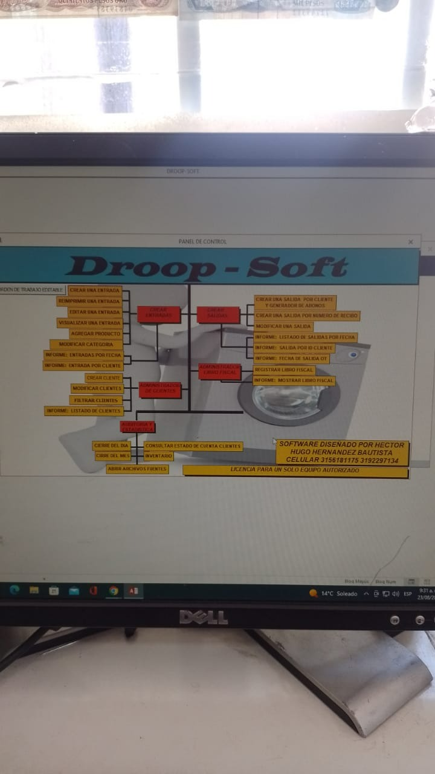

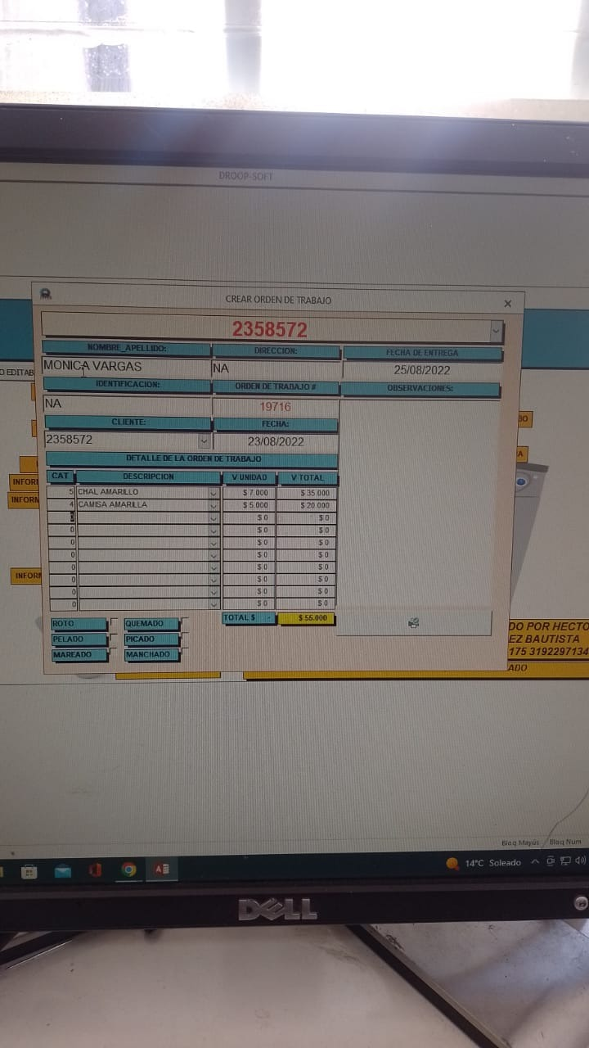

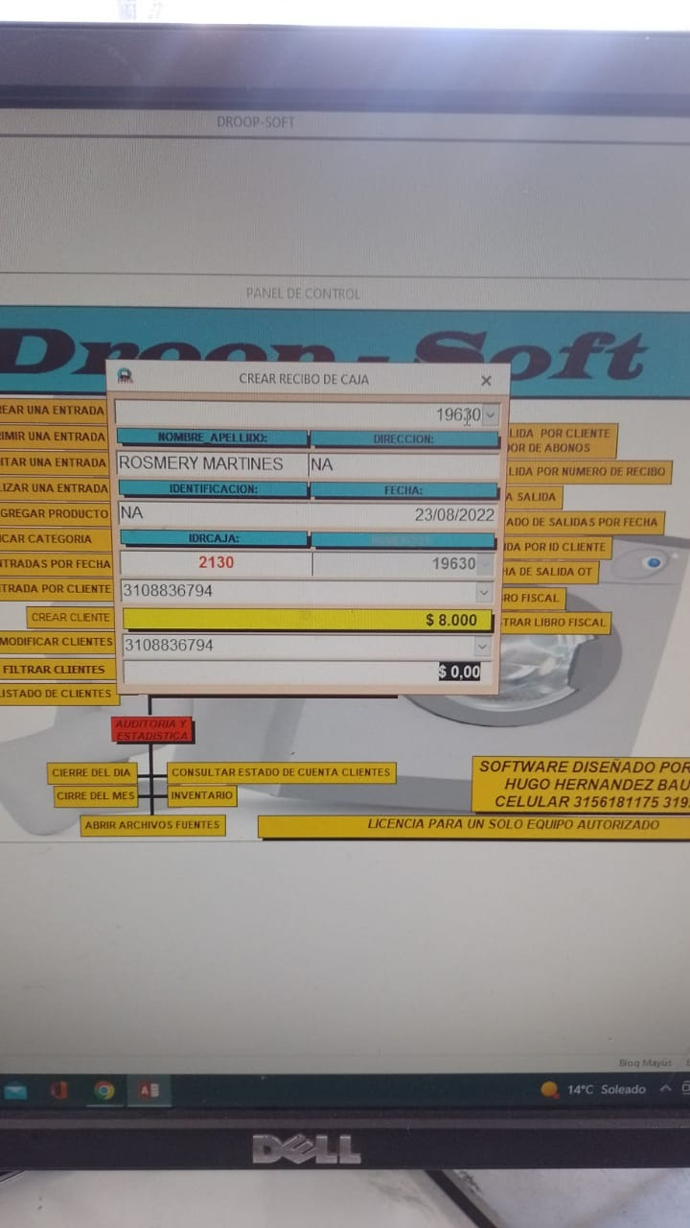

Los recibos se imprimen de manera vertical tipo factura incluyen teléfono y nombre del cliente, fecha, y número de orden de trabajo cantidad de piezas y su descripción, valor por cada prenda o conjunto de prendas y total. Se ve de esta manera:

